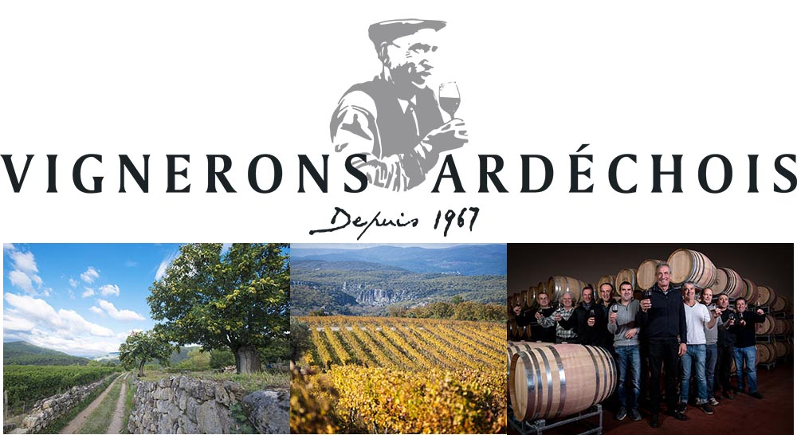

Quatre possibilités s’offrent au visiteur :
- Néovinum vous propose une immersion unique dans l’univers des vins d’Ardèche : une visite à travers les terroirs ardéchois, le métier de vigneron, la vinification et les vins, suivie d’une initiation à la dégustation pour approfondir vos connaissances œnologiques. Des évènements vous sont proposés toute l’année autour du vin et de l’art de vivre ardéchois.
- A l’Aven d’Orgnac, vivez une expérience inoubliable : une dégustation de vins à 50 mètres sous terre, au cœur d’une grotte classée Grand Site de France. Après une descente de 220 marches, dans une obscurité partielle et un calme absolu pour éveiller et décupler tous vos sens, un guide spécialisé en œnologie vous initie à l’art de la dégustation des vins. Plus loin, c’est entre stalagmites et stalactites que votre chemin se poursuivra, pour s’achever à 121 mètres sous terre avec le spectacle son et lumière sublimant la grandeur du site.
- Les balades dans le vignobles : Au départ de Néovinum, grands sportifs et petits marcheurs partent en balade, arpentent les sentiers de randonnée, découvrent nos parcelles de vignes, et apprécient le patrimoine naturel et culturel de l’Ardèche : les villages de caractères, la Nature, les vieilles pierres se dévoilent aux visiteurs les plus curieux, équipés de carnet de route.
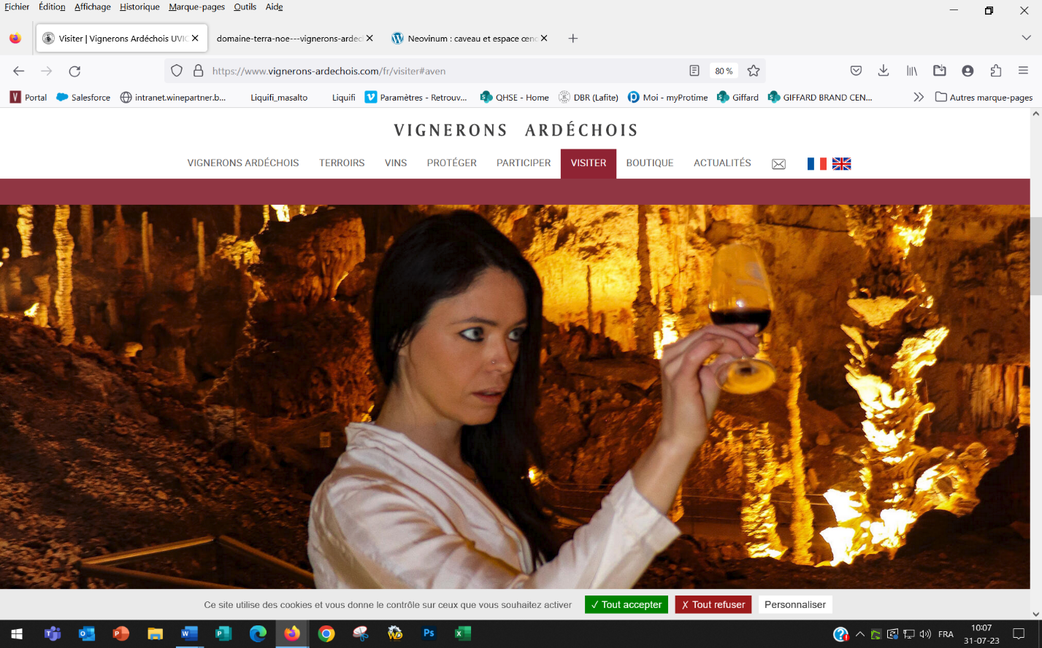
- Le domaine Terra Noé : A Sauveplantade, sur la commune de Rochecolombe, face aux montagnes Ardéchoises, notre domaine vous accueille sur ses 25 hectares de vignes. En conversion en agriculture biologique, ce domaine est à la fois un lieu de réception et un centre de formation pour nos vignerons soucieux de toujours mieux préserver leur environnement.

